**Национальный исследовательский технологический университет «МИСиС»**

**Институт Информационных технологий и компьютерных наук (ИТКН)**

**Курс «Методы оптимизации»**

Лабораторная работа № 2

по теме

«Численные методы одномерной минимизации

с использованием производной»

Вариант №23

Выполнил:

Студент группы БИВТ-20-1

Смирнов А.А.

Проверил:

к.ф.-м.н., доцент, Лычев А.В.

Москва, 2023

Цель: приобретение практических навыков для решения задач одномерной минимизации численными методами с использованием производной.

# Ход работы:

## Формулировка

Вариант задания – №23.

Рассматриваемая функция –

Требуется найти безусловный минимум функции одной переменной y = f(x) на отрезке [a, b], где функция является унимодальной. То есть найти такую точку .

1. Графическое представление функции

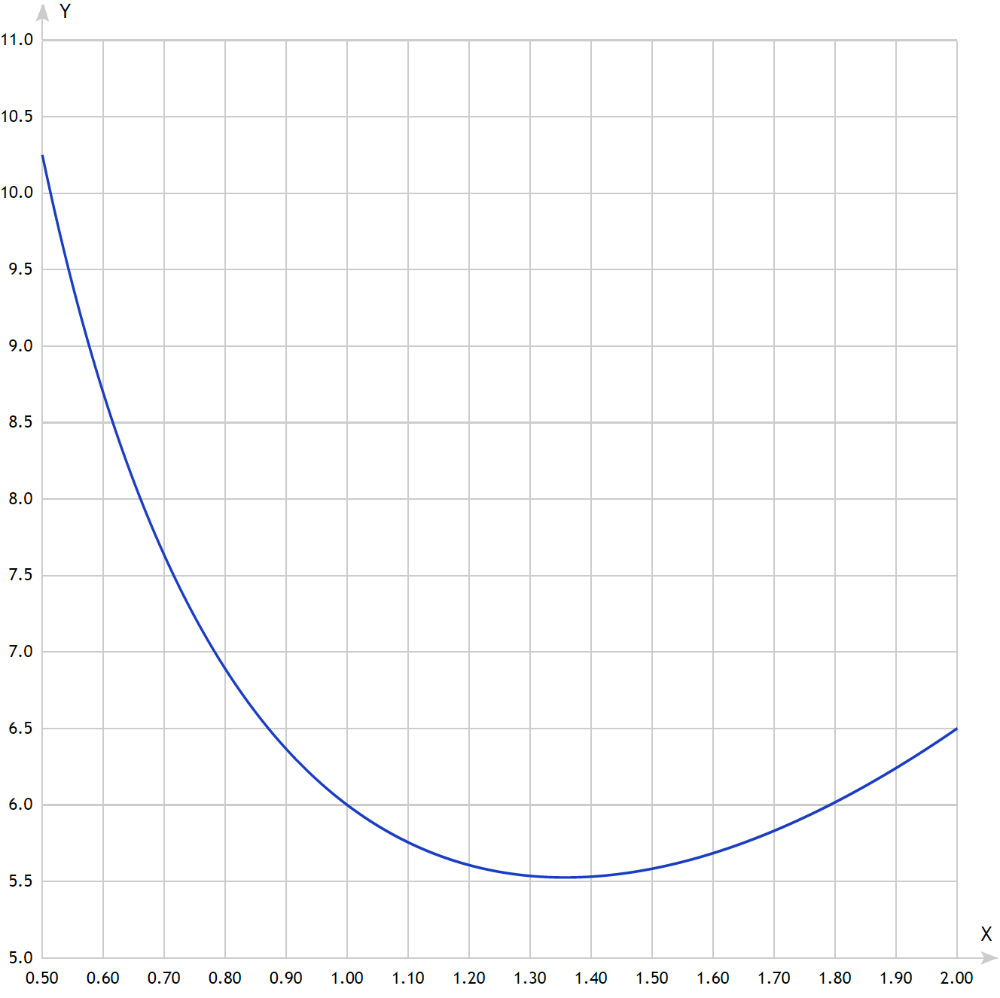

Рисунок 2.1 – График рассматриваемой функции на заданном отрезке.

## Листинг программ

Для выполнения данной лабораторной работы я реализовал несколько функций.

3.1 Функция для поиска значения исследуемой функции

def f(x):

return 5/x + x*x

3.2 Функция для поиска значения производной исследуемой функции

def f_1(x):

return -5/(x*x) + 2*x

3.3 Функция реализующая метод средней точки

def the_midpoint_method(a, b, e, iter = 0):

iter += 1

x = (a+b)/2

f_1_value = f_1(x)

if(abs(f_1_value) <= e):

return [(round(x, round_num), round(f(x), round_num)), iter]

if(f_1_value > 0):

return the_midpoint_method(a, x, e, iter)

return the_midpoint_method(x, b, e, iter)

3.4 Функция реализующая метод хорд

def the_chord_method(a, b, e):

iter = 0

f_1_a_value = f_1(a)

f_1_b_value = f_1(b)

f_1_x_value = 0

if(f_1_a_value * f_1_b_value < 0):

def inner_counting():

nonlocal f_1_a_value, f_1_b_value, f_1_x_value, a, b, e, iter

iter += 1

x = a - f_1_a_value / (f_1_a_value - f_1_b_value) * (a - b)

f_1_x_value = f_1(x)

if(abs(f_1_x_value) <= e):

return [(round(x, round_num), round(f(x), round_num)), iter]

if(f_1_x_value > 0):

b = x

f_1_b_value = f_1_x_value

return inner_counting()

a = x

f_1_a_value = f_1_x_value

return inner_counting()

return inner_counting()

if(f_1_a_value > 0 and f_1_b_value > 0):

return [(round(a, round_num), round(f(a), round_num)), iter]

if(f_1_a_value < 0 and f_1_b_value < 0):

return [(round(b, round_num), round(f(b), round_num)), iter]

if(f_1_a_value == 0):

return [(round(a, round_num), round(f(a), round_num)), iter]

if(f_1_b_value == 0):

return [(round(b, round_num), round(f(b), round_num)), iter]

return 0

## Результаты вычислений



Рисунок 4.1 – Результаты вычислений минимума разными способами.

## Сравнительная характеристика методов

Таблица 6.1 – Сравнительная характеристика методов.

|  |  |  |  |  |
| --- | --- | --- | --- | --- |
| Название метода | Число итераций | Количество вычислений функций | Найденное решение | Значение функции |
| Метода средней точки | 12 | 12 | 1.357 | 5.526 |
| Метод хорд | 26 | 28 | 1.357 | 0. 0000000 |

По данной таблице видно, что при вычислении минимума методом средней точки число итераций и вычислений функции или производной меньше, чем у метода хорд.

Вывод: ывф